Nama : Rima Natalia

Kelas : XII RPL 2

Doc. : Debugging Error

1. **Tidak menemukan target Class.**

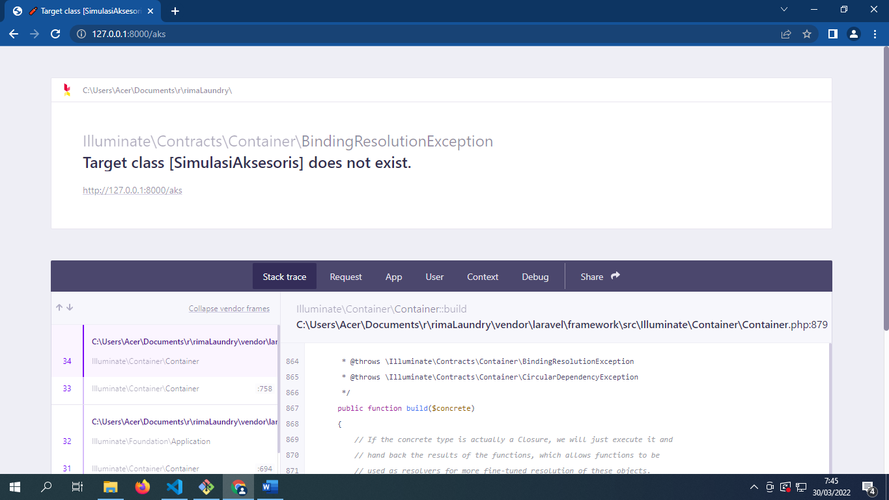

Cara mengatasinya adalah dengan memanggil package yang berhubungan dengan route (Menambahkan package)

Dan membetulkan Routenya:

 (From This)

 (To this)

1. **Tidak bisa menemukan harga**

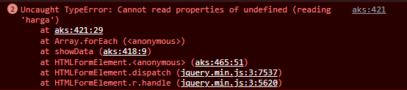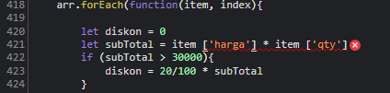

Menggantinya dengan syntax yang baru, dan merubah syntax diskon

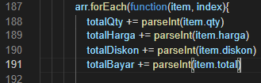 (Untuk menghitung total integer)

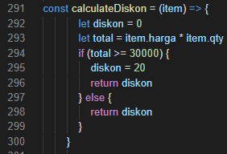 (Memindahkan syntax diskon menjadi seperti ini)

1. **Harga tidak muncul otomatis pada data show dan totalHarga nya Not a Number (NaN)**

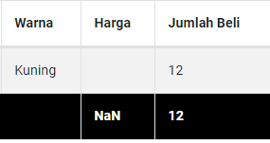

Cara menyelesaikannya adalah dengan Menambahkan Script untuk mengubah otomatis harga di table barang

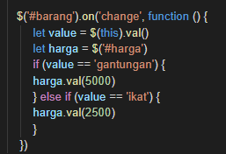

1. **Searching tidak berfungsi**

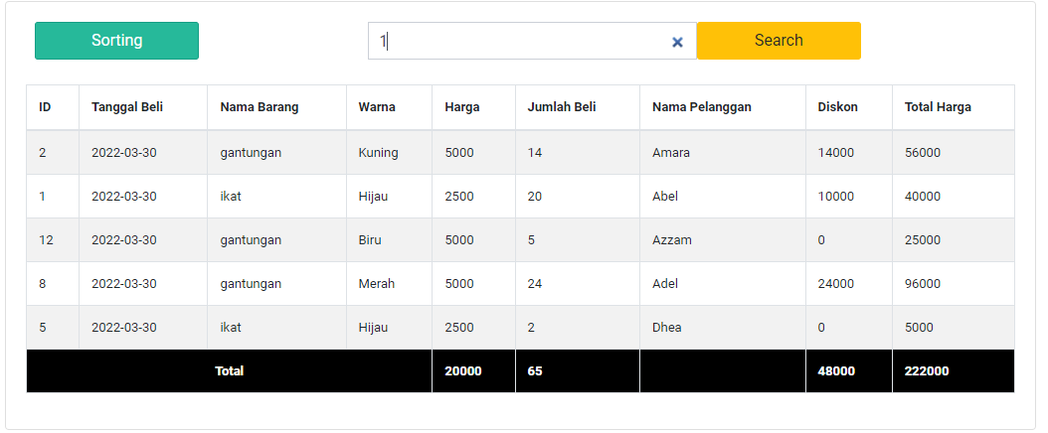

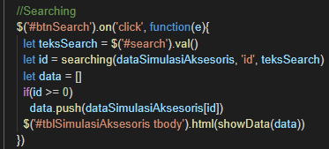(From this)

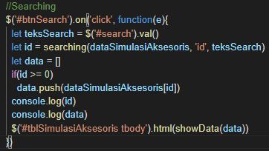 (To This: dengan menambahkan console.log id dan data agar searching muncul dengan spesifik)

1. **Searching Error**

Ini data yang telah di inputkan, ada nama Abel dan Amara, tetapi Ketika saya mau mencari Abel tetapi yang muncul adalah nama Amara

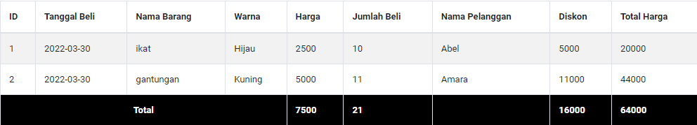

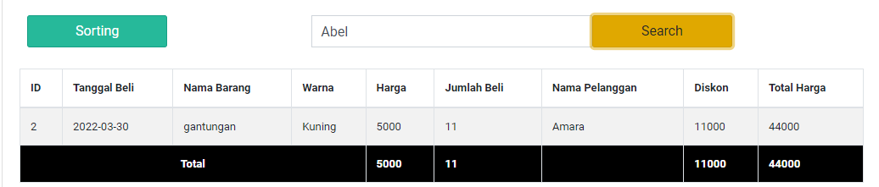

Cara menyelesaikannya adalah dengan menambahkan sespesifik nama

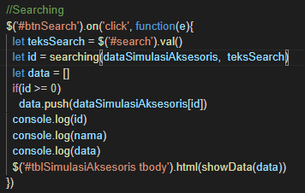 (From This)

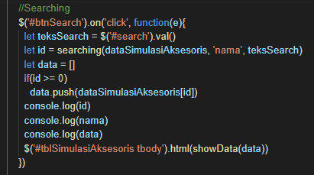 (To this)